ДЕПАРТАМЕНТ ОБРАЗОВАНИЯ ГОРОДА МОСКВЫ

Государственное бюджетное общеобразовательное учреждение города Москвы

«Школа № 1387»

(ГБОУ школа № 1387)

**Кейс №5: Сбор и обработка данных температуры**

Авторы работы:

Марков Александр Сергеевич

Прошина Евгения Александровна

Аваков Артём Артурович

11 И класс

ГБОУ школа № 1387

Научный руководитель:

Москва, 2020

Оглавление

Анализ технических требований 2

Задание 2

Условия выполнения 2

Пользовательский интерфейс 3

Язык программирования и программные средства 3

**Языки программирования** 3

Сравнение языков программирования 4

Модули стандартной библиотеки Python 4

Библиотеки Python 4

**Программные средства** 4

Описание основных этапов разработки 4

Первый этап 4

Второй этап 5

Третий этап 5

Четвёртый этап 5

Пятый этап 5

Шестой этап 5

Структурная и функциональная схема 6

Функциональные схемы: Parser 6

Алгоритм работы программного продукта 7

ER-модель 10

Результаты разработки 10

Внешний вид интерфейса 11

Программный код 12

# **Анализ технических требований**

## **Задание**

Реализовать программный модуль для сбора, хранения и обработки данных с удалённых температур данных

## **Условия выполнения**

Посредством специализированного сервиса, расположенного по адресу <http://dt.miet.ru/ppo_it>, осуществить сбор данных об уличной температуре в 16 городах. Необходимо использовать показатели датчиков, находящихся в 10 квартирах не менее, чем пяти районов города. Время осуществления – 48 часов реального времени.

Обращение к сервису происходит не реже, чем один раз в 10 минут.

Полученные данные хранятся с помощью реляционной СУБД, реализованной на основе ER-модели.

Взаимодействие с данными осуществляется через пользовательский интерфейс, который по запросу пользователя отображает информацию о температуре в квартирах и на улице в виде графика/диаграммы (см. пункт пользовательский интерфейс)

Пользовательский интерфейс является кроссплатформенным, а также организован в соответствии со стандартами построения UI

Для облегчения работы с вносящимися в программный код изменениями используется система управления версиями git

## **Пользовательский интерфейс**

Согласно регламенту испытаний функционал UI подразумевает выведение следующих данных в виде графика/диаграммы/величины:

* Данные температуры в реальном времени в определённой квартире
* График изменения уличной температуре на протяжении суток реального времени в одном из городов
* График изменения средней температуры в квартирах в одном из городов на протяжении суток реального времени
* График изменения температуры в одной квартире в каждом из городов
* Диаграмма максимальных температур в квартирах в каждом из районов (не менее пяти) одного города

# **Язык программирования и программные средства**

## **Языки программирования**

Учитывая изложенные выше особенности технического задания, было решено, что в качестве основного языка программирования будет использоваться Python.

При выборе важную роль сыграли такие его качества, как минималистичный синтаксиса ядра и богатая стандартная библиотека, позволяющая работать с высокоуровневыми структурами данных и взаимодействовать со многими сетевыми протоколами, в частности HTTP.

Управление БД осуществляется посредством СУБД SQLite ввиду того, что его легко использовать при кроссплатформенном переносе, а также он очень надёжен с точки зрения программного кода.

### Сравнение языков программирования

|  |  |  |  |
| --- | --- | --- | --- |
|  | Python | C++ | Java |
| Опыт работы | + | - | - |
| Простота синтаксиса и удобство | + | - | - |
| Производительность | - | + | + |
| Работа с БД | + | - | - |
| Динамическая типизация | + | - | - |

*Таблица 1*

Производительность языка не играла важную роль при выборе языка, так как программный продукт используется малым числом лиц и объёмы обрабатываемых данных относительно малы

### Модули стандартной библиотеки Python

* модуль requests – инструмент составления HTTP и GET-запросов для взаимодействия с сервером
* модуль time – для работы с реальным/серверным временем
* модуль sqlite3 – кроссплатформенное средство работы с БД

### Библиотеки Python

* Matplotlib – осуществляет визуализацию информации из БД в UI
* IPyWidgets – интерактивные HTML виджеты для Jupyter Notebook

## **Программные средства**

Дистрибутив Anaconda предустанавливает инструмент интерактивной разработки Jupyter Notebook, удобный с точки зрения разработки и использования интерфейса, в том числе он поддерживает создание графического интерфейса для пользователя. В качестве IDE используется Spyder из дистрибутива Anaconda. Одна из важных особенностей этой среды разработки – это интеграция с научными библиотеками Python, к примеру Matplotlib

# **Описание основных этапов разработки**

## **Первый этап**

С помощью интернет-ресурсов мы изучили синтаксис и принципы работы описанных выше модулей и библиотек языка Python, СУБД SQLite, а также ознакомились с основами работы в программных средствах Jupyter Notebook и Spyder

## **Второй этап**

Для реализации программного кода выбраны методы структурного программирования. Составлены концепции функций, образующих модуль взаимодействия с сервером и обработкой полученной информации и модуль пользовательского интерфейса и визуализации данных (далее «модуль 1» и «модуль 2» соответственно; см. Алгоритм работы программного продукта)

## **Третий этап**

На сайте <https://github.com/> создана система контроля версий продукта, доступная по следующей ссылке: <https://github.com/CangCiwei/PredProf>. Составлен план выполнения технического задания согласно функциональности продукта.

## **Четвёртый этап**

Проектируется UI. Осуществляется написание программного кода для модуля 1 и модуля 2. Код комментируется. Каждая составная функцию тестируется на корректность возвращаемых данных.

Оформляется техническая документация.

## **Пятый этап**

Тестируется функциональность программы. Проводятся необходимые корректировки программного кода (см. Третий этап) и повторные тестирования.

## **Шестой этап**

Производится сбор данных температуры на протяжении 48 часов реального времени. По ним строятся графики, описанные в разделе Пользовательский интерфейс

# Структурная и функциональная схема

1. Структурная схема работы алгоритма

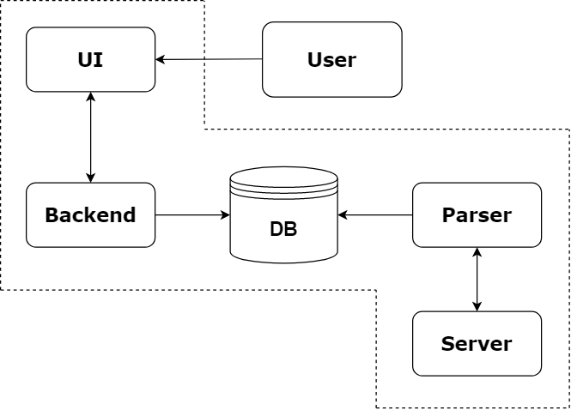

## Функциональные схемы: Parser

1. Функциональная схема: внесения данных уличной температуры в городах

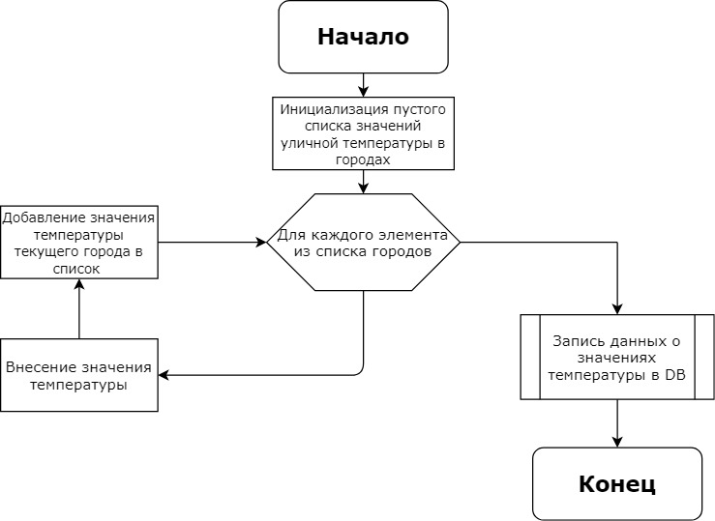

1. Функциональная схема: внесение значений температуры в квартире

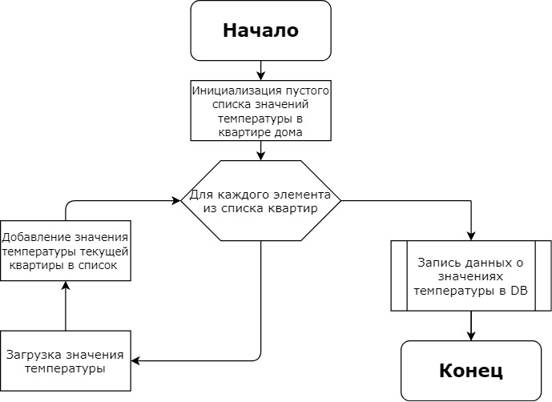

# Алгоритм работы программного продукта

Пользователь посредством специализированного UI взаимодействует с данными находящимися в DB посредством Backend

Раздел Backend производит визуальное отображение информации в качестве графиков и диаграмм, которое реализовано с помощью Matplotlib, также здесь осуществлена некоторая обработка информации в соответствии с регламентом, например, определение максимальных значений температуры.

DB хранит информацию, полученную с сервера в виде нескольких таблиц: таблица показаний уличной температуры в городах, таблица показаний температуры в множестве квартир одного города, таблица показаний температуры в одной квартире в каждом из городов, таблица показаний температуры в квартирах в нескольких (5) районах одного города.

Parser производит обработку данных полученных сервиса и передаёт их в DB в соответствующие таблицы. В том числе, с помощью модуля requests здесь извлекается токен для взаимодействия с сервиса, производится извлечение данных на разных уровнях сервера; создаются «цели» для создания графика «температур множества квартир» и здесь же находится подпрограмма, отвечающая за время сбора данных с сервиса, реализованная с помощью модуля time

Ниже представлены функциональные схемы работы некоторых частей алгоритма:

1. Загрузка «целей» - адресов квартир, из которых будут считываться данные температуры

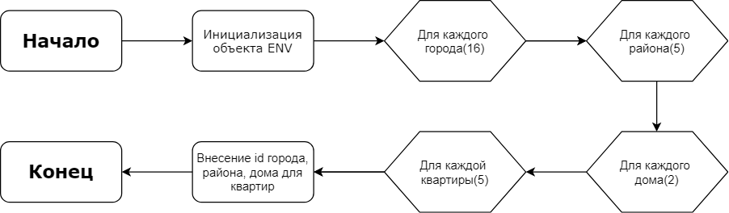

ENV – это объект типа dict, содержащий список целей targets, url-адрес сервиса, token и время работы программы.

1. Сбор данных о каждой цели

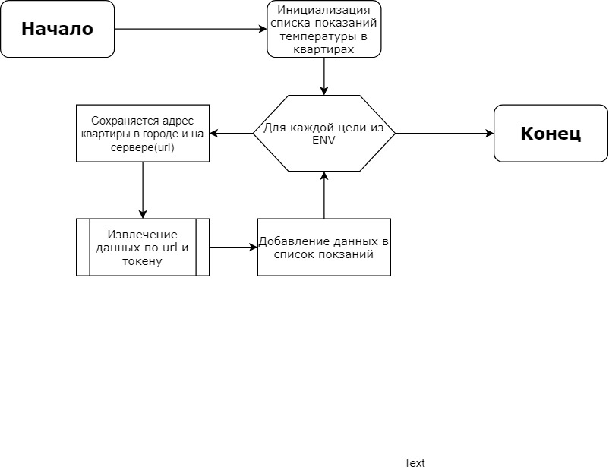

Алгоритм возвращает список показаний температуры в квартирах

1. Извлечение данных с сервера

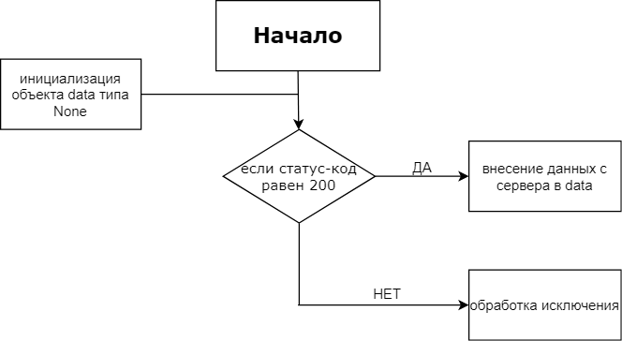

Алгоритм возвращает data в формате json

1. Извлечение подробных данных о каждом городе

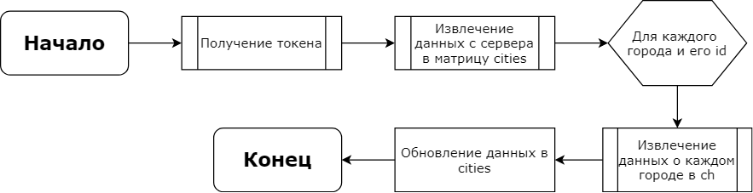

Дополнительно, перед использованием объектов cities и ch они проверяются на корректность (не тип None). Алгоритм возвращает cities – объект типа dict. Использование этой программы подразумевает постоянные изменения в показаниях температуры

1. Основной алгоритм

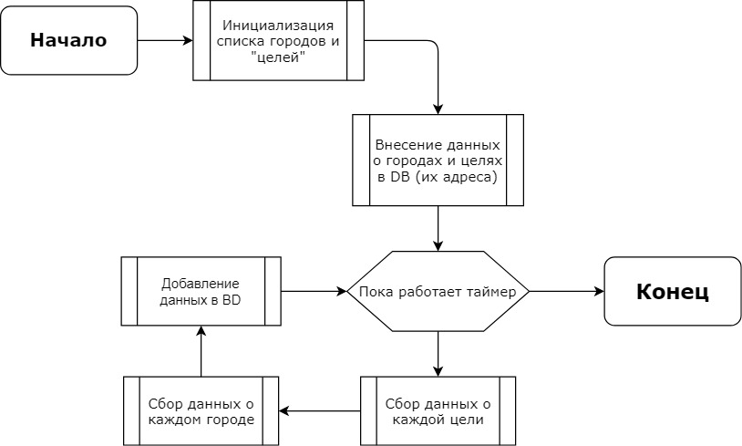

## **ER-модель**

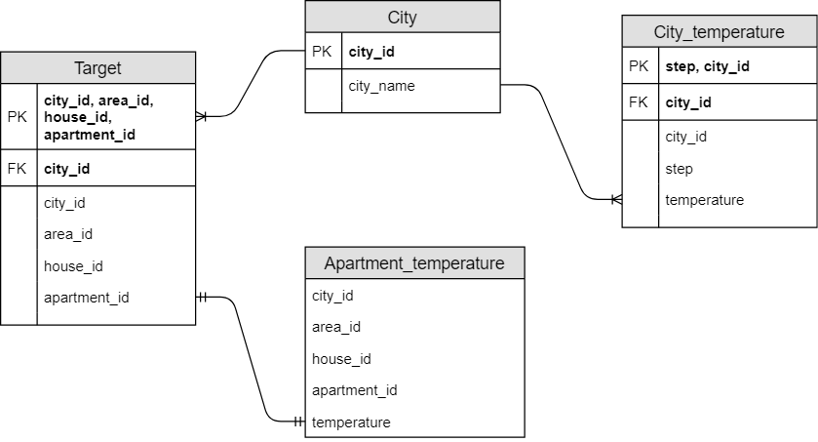

# Результаты разработки

Реализован программный продукт, позволяющий выводить данные температуры в различных квартирах и регионах. Разработан программный модуль, обеспечивающий взаимодействие с сервисом. Полученная с него информация хранится в реляционной базе данных. Взаимодействие с пользователем происходит через специализированный кроссплатформенный UI.

Выполнены все пункты технического задания, описанные в начале документации.

Номера заданий соответствуют порядку представленному в техническом задании

## **Внешний вид интерфейса**

Пример получения данных температуры в реальном времени

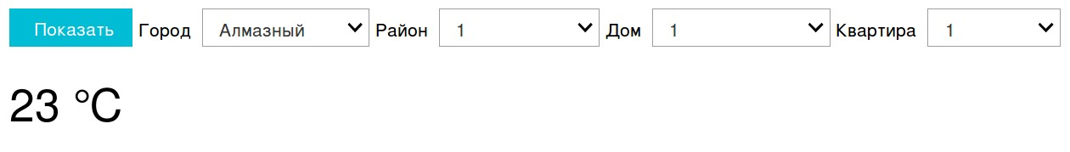

Примеры графиков

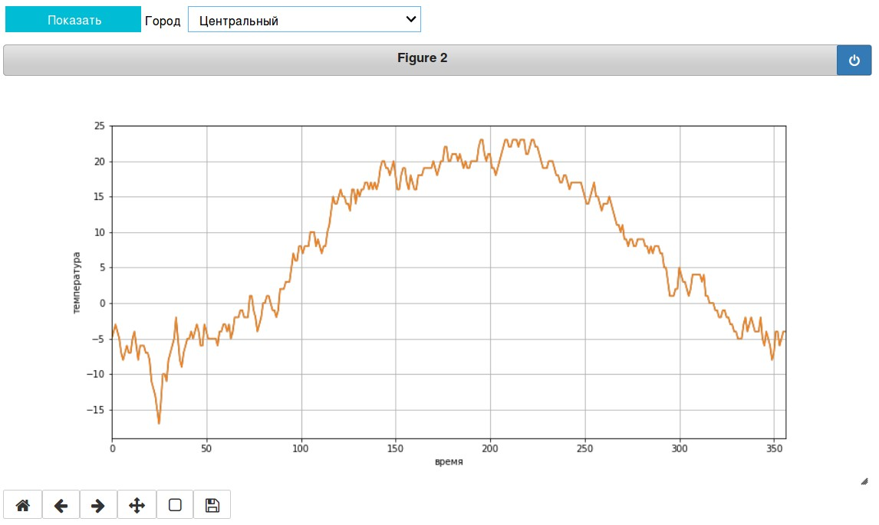

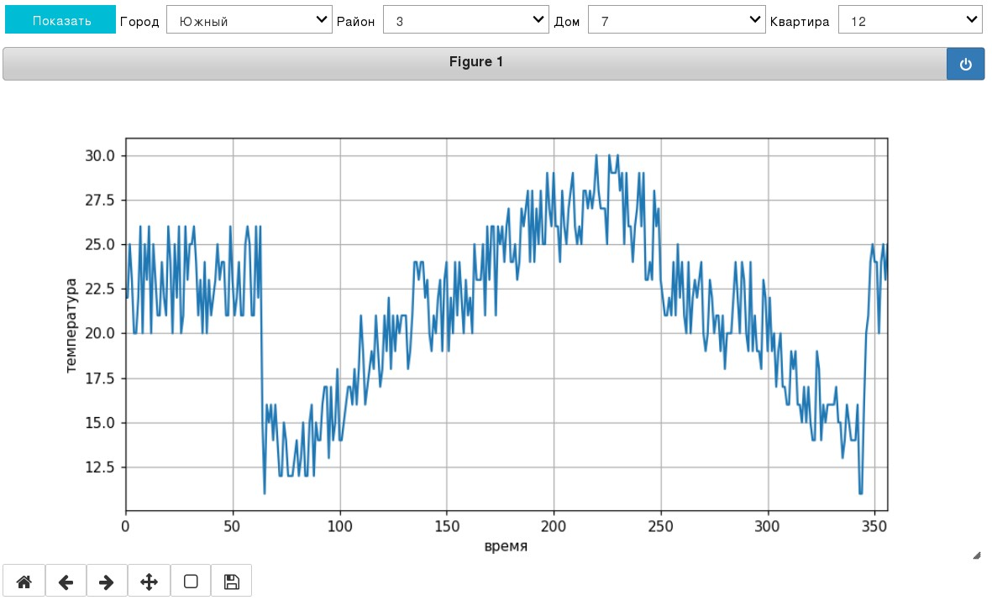

# Программный код

Доступен по ссылке:

<https://github.com/CangCiwei/PredProf>